TUGAS AKHIR 135

LANDASAN PROGRAM PERENCANAAN DAN PERANCANGAN ARSITEKTUR
PUSAT AKOMODASI WISATA
GUNUNGSEWU GLOBAL GEOPARK
GUNUNGKIDUL YOGYAKARTA
Diajukan untuk memenuhi sebagian persyaratan guna
memperoleh gelar Sarjana Teknik

OLEH :
WULANDARI GILANG MERAPI
21020112130062

DOSEN PEMBIMBING I :
IR. EDDY INDARTO, MSI
DOSEN PEMBIMBING II :
IR. ABDUL MALIK, MSA
DOSEN PENGUJI :
BHAROTO, ST. MT.

JURUSAN ARSITEKTUR FAKULTAS TEKNIK
UNIVERSITAS DIPONEGORO
SEMARANG
2016
HALAMAN PERNYATAAN ORISINALITAS
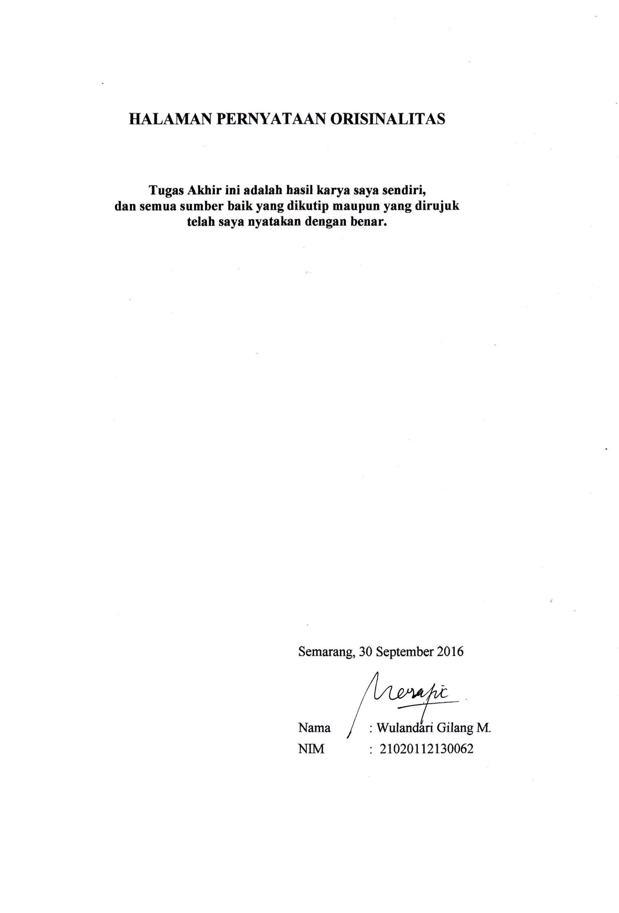

Tugas Akhir ini adalah hasil karya saya sendiri,
dan semua sumber baik yang dikutip maupun yang dirujuk
telah saya nyatakan dengan benar.

Semarang, 30 September 2016

Nama : Wulandari Gilang M.
NIM : 21020112130062

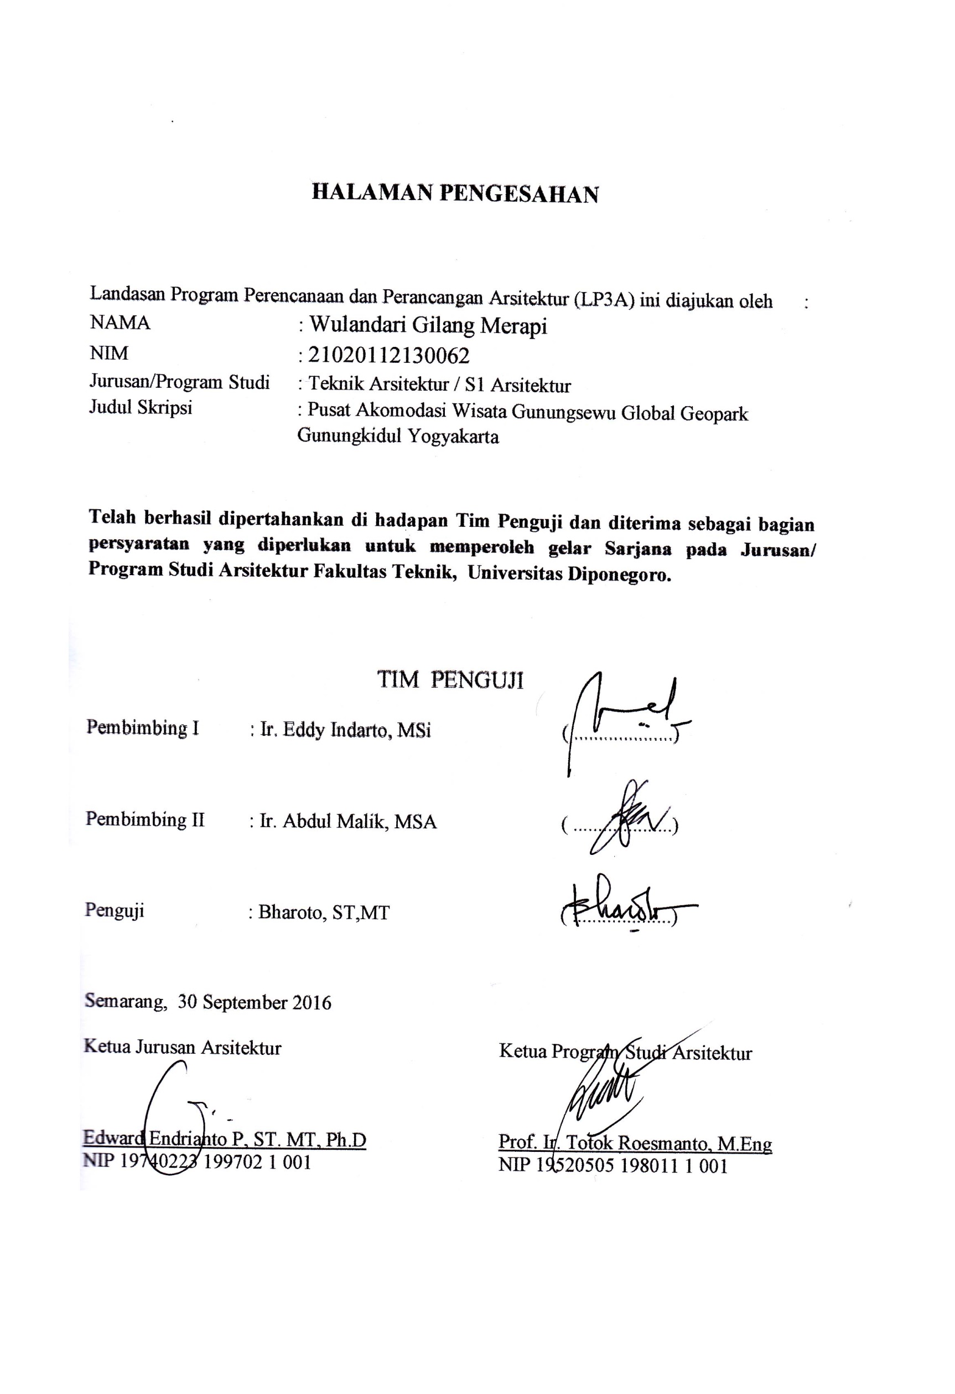
HALAMAN PENGESAHAN

Landasan Program Perencanaan dan Perancangan Arsitektur (LP3A) ini diajukan oleh :
NAMA : Wulandari Gilang Merapi
NIM : 21020112130062
Jurusan/Program Studi : Teknik Arsitektur / S1 Arsitektur
Judul Skripsi : Pusat Akomodasi Wisata Gunungsewu Global Geopark Gunungkidul Yogyakarta

Telah berhasil dipertahankan di hadapan Tim Penguji dan diterima sebagai bagian persyaratan yang diperlukan untuk memperoleh gelar Sarjana pada Jurusan/ Program Studi Arsitektur Fakultas Teknik, Universitas Diponegoro.

TIM PENGUJI

Pembimbing I : Ir. Eddy Indarto, MSi ( ....................)

Pembimbing II : Ir. Abdul Malik, MSA ( ....................)

Penguji : Bharoto, ST,MT ( ....................)

Semarang, 30 September 2016
Ketua Jurusan Arsitektur Ketua Program Studi Arsitektur

Edward Endrianto P, ST. MT, Ph.D Prof. Ir. Totok Roesmanto, M.Eng
NIP 19740223 199702 1 001 NIP 19520505 198011 1 001
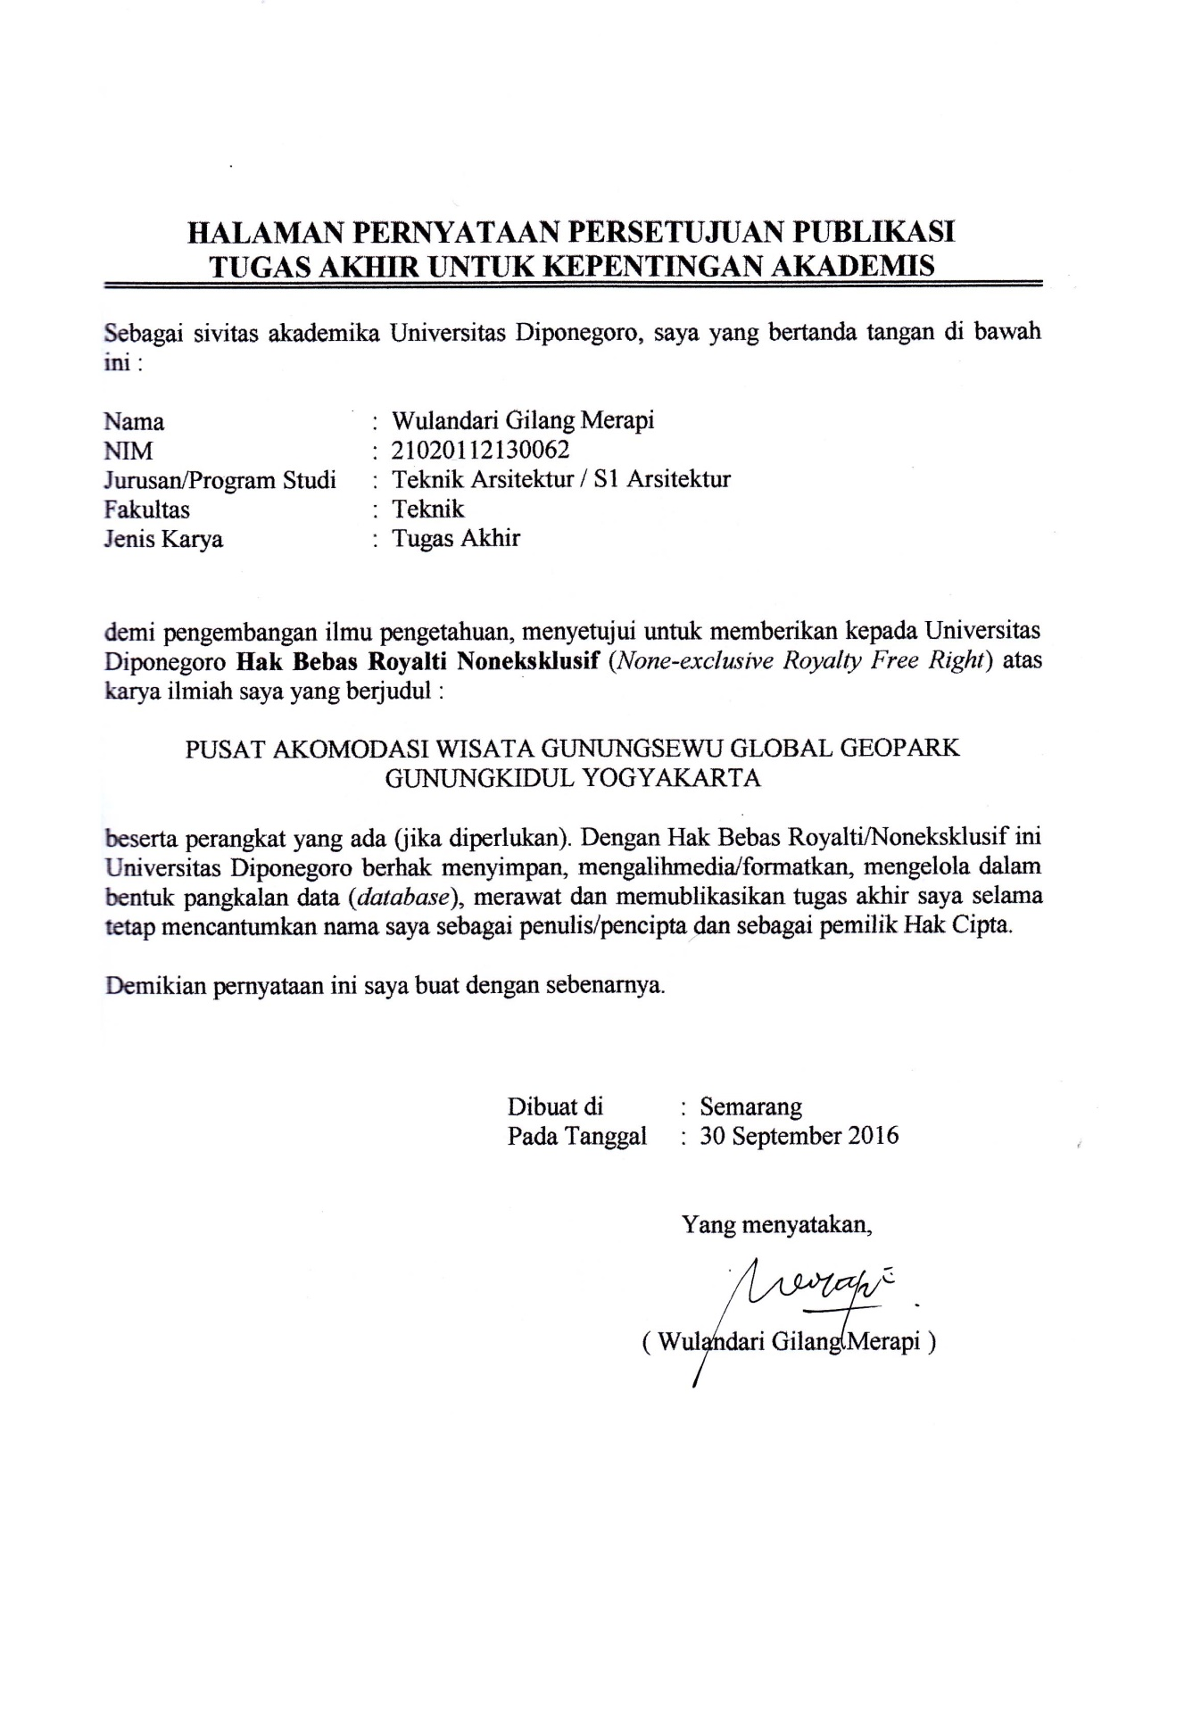
HALAMAN PERNYATAAN PERSETUJUAN PUBLIKASI
TUGAS AKHIR UNTUK KEPENTINGAN AKADEMIS

Sebagai sivitas akademika Universitas Diponegoro, saya yang bertanda tangan di bawah ini :

Nama : Wulandari Gilang Merapi
NIM : 21020112130062
Jurusan/Program Studi : Teknik Arsitektur / S1 Arsitektur
Fakultas : Teknik
Jenis Karya : Tugas Akhir

demi pengembangan ilmu pengetahuan, menyetujui untuk memberikan kepada Universitas Diponegoro Hak Bebas Royalti Noneksklusif (None-exclusive Royalty Free Right) atas karya ilmiah saya yang berjudul :

PUSAT AKOMODASI WISATA GUNUNGSEWU GLOBAL GEOPARK GUNUNGKIDUL YOGYAKARTA

beserta perangkat yang ada (jika diperlukan). Dengan Hak Bebas Royalti/Noneksklusif ini Universitas Diponegoro berhak menyimpan, mengalihmedia/formatkan, mengelola dalam bentuk pangkalan data (database), merawat dan memublikasikan tugas akhir saya selama tetap mencantumkan nama saya sebagai penulis/pencipta dan sebagai pemilik Hak Cipta.

Demikian pernyataan ini saya buat dengan sebenarnya.

Dibuat di : Semarang
Pada Tanggal : 30 September 2016

Yang menyatakan,

( Wulandari Gilang Merapi )

ABSTRAK
PUSAT AKOMODASI WISATA GUNUNGSEWU GLOBAL GEOPARK GUNUNGKIDUL YOGYAKARTA
Oleh : Wulandari Gilang Merapi, Eddy Indarto, Abdul Malik

Kabupaten Gunungkidul mempunyai banyak daya tarik wisata yang sedang giat dikembangkan. Daya tarik wisata tersebut meliputi; wisata pegunungan, wisata pantai, wisata bentang alam karst, wisata pendidikan dan konservasi, wisata petualangan serta wisata budaya. Wisata bentang alam karst di Kabupaten Gunungkidul menjadi wisata yang sedang menjadi perhatian masyarakat setelah UNESCO meresmikannya menjadi Global Geopark bersama dengan Kabupaten Wonogiri dan Pacitan pada tahun 2012. Geopark di Gunungkidul ini diberi nama Gunungsewu Global Geopark.
Geopark terdiri atas sejumlah tapak keragaman geologi yang memiliki kepentingan ilmiah khusus, kelangkaan dan keindahan, yang dikenal sebagai warisan geologi. Geopark tidak hanya berhubungan dengan keragaman geologi tetapi juga nilai-nilai arkeologi, ekologi, nilai sejarah atau budaya.
Geopark ini tersebar di enam (6) Kawasan Strategis Pariwisata di Kabupaten Gunungkidul. Kawasan Strategis Pariwisata yang telah berkembang yaitu Kawasan Strategis Pariwisata IV, sedangkan yang belum berkembang Kawasan Strategis Pariwisata VI. Sebagai upaya pemerataan pengembangan pembangunan pariwisata maka di Kawasan Strategis Pariwisata VI dibutuhkan fasilitas yang dapat mengakomodasi wisata di KSP VI yaitu Pusat Akomodasi Wisata Gunungsewu Global Geopark Gunungkidul Yogyakarta.

Kata Kunci : Geopark, Pemerataan, Pengembangan, Pembangunan, Pusat, Akomodasi

KATA PENGANTAR

Puji syukur kepada Allah SWT, yang telah memberikan rahmat, dan karunia-Nya sehingga penyusun dapat menyelesaikan Landasan Program Perencanaan dan Perancangan Arsitektur (LP3A) dengan judul “PUSAT AKOMODASI WISATA GUNUNGSEWU GLOBAL GEOPARK GUNUNGKIDUL YOGYAKARTA” yang diajukan untuk memenuhi sebagian persyaratan untuk memperoleh gelar Sarjana Teknik di Jurusan Arsitektur Fakultas Teknik Universitas Diponegoro.
Atas bimbingan, pengarahan, bantuan serta dukungan selama proses penyusunan LP3A ini, penyusun mengucapkan terima kasih kepada :
- Allah SWT
- Orang tua dan keluarga yang telah memberikan dukungan lahir dan batin selama penyusunan Tugas Akhir
- Bapak Ir. Eddy Indarto, MSI selaku dosen pembimbing utama.
- Bapak Ir. Abdul Malik, MSA selaku dosen pembimbing pendamping.
- Bapak Bharoto, ST, MT selaku dosen penguji.
- Bapak Ir. Bambang Adji Murtomo, MSA selaku Koordinator Panitia TA Periode 135.
- Bapak Prof.Ir. Totok Roesmanto, M.Eng selaku Ketua Program Studi Jurusan Arsitektur Fakulas Teknik Universitas Diponegoro.
- Bapak Edward Endrianto P, ST, MT, Ph.D, selaku Ketua Jurusan Arsitektur Fakultas Teknik Universitas Diponegoro beserta segenap Bapak dan Ibu dosen JAFT Universitas Diponegoro.
- Kepada sahabat-sahabat yang telah memberikan semangat, bantuan, dan motivasi.
- Kepada teman-teman TA periode 135 dan teman-teman angkatan 2012 JAFT yang telah memberikan semangat dan motivasi.
- Dan semua pihak yang telah membantu dalam menyusun Tugas Akhir ini.
Akhir kata, penyusun berharap semoga tulisan ini dapat bermanfaat bagi mahasiswa JAFT Universitas Diponegoro, dan umumnya bagi masyarakat serta pemerintah, sebagai bahan referensi dan pertimbanganagar dapat dikembangkan di kemudia hari.

Semarang, 30 September 2016

Penyusun

DAFTAR ISI

ABSTRAK i
KATA PENGANTAR ii
DAFTAR ISI iii
DAFTAR GAMBAR v
DAFTAR TABEL viii
BAB I PENDAHULUAN 1
1.1 Latar Belakang 1
1.2 Tujuan dan Sasaran 6
1.2.1 Tujuan 6
1.2.2 Sasaran 6
1.3 Manfaat 6
1.4 Metode Penulisan 6
1.5 Kerangka Bahasan 7
BAB II TINJAUAN PUSTAKA 8
2.1 Tinjauan Umum Pusat Akomodasi Wisata 8
2.1.1 Pengertian Pusat Akomodasi wisata 8
2.1.2 Gunungsewu Global Geopark 9
2.2 Tinjauan Umum Pariwisata Petualangan 10
2.2.1 Pariwisata Petualangan 10
2.2.2 Tema-tema Wisata Petualangan 11
2.2.3 Penggolongan Wisata Petualangan 11
2.2 Konsep Park 12
BAB III DATA 14
3.1 Studi Banding 14
3.1.1 Luweng Jomblang Resort 14
3.1.2 Watulawang Resort 16
3.1.3 Pondok Wisata Umbul Sidomukti 19
3.2 Data Tapak 21
3.2.1 Tinjauan Kabupaten Gunungkidul 21
3.2.2 Tinjauan Lokasi 23
3.2.3 Peraturan Tata Guna Lahan 25
3.2.4 Gunungsewu Global Geopark 27
3.3 Data Jumlah Kunjungan Wisatawan 28
3.3.1 Data Jumlah Kunjungan Wisatawan di Provinsi DIY 28
3.3.2 Data Jumlah Kunjungan Wisatawan Kabupaten Gunungkidul 29
3.4 Data Wisata Gunungsewu Global Geopark 34
3.5 Data Wisata Kawasan Strategis Pengembangan IV Kabupaten Gunungkidul 33
3.6 Data Wisata Kawasan Strategis Pengembangan VI Kabupaten Gunungkidul 39
3.7 Data Jarak Jangkauan Wisata ke Lokasi Tapak 40
BAB IV ANALISA 42
4.1 Analisa Pelaku dan Kegiatan 42
4.2 Pendekatan Kebutuhan Ruang 47
4.3 Pendekatan Kapasitas Pengguna dan Pengelola 49
4.3.1 Pendekatan Kapasitas Jumlah Pengunjung 49
4.3.2 Pendekatan Kapasitas Jumlah Kamar 51
4.3.3 Pendekatan Kapasitas Jumlah Pengelola Hotel 52
4.3.4 Pendekatan Kapasitas Jumlah Pengelola Fasilitas Rekreasi 52
4.4 Pendekatan Program Ruang 53
4.5 Analisa Aspek-aspek Perancangan Arsitektur 61
4.5.1 Aspek Fungsional 61
4.5.2 Aspek Kontekstual 61
4.5.3 Aspek Teknis 64
4.5.4 Aspek Kinerja 64
BAB V HASIL 66
5.1 Program Ruang 66
5.2 Tapak Terpilih 69
5.3 Konsep Perancangan 73
5.3.1 Aspek Fungsional 73
5.3.2 Aspek Kontekstual 73
5.3.3 Aspek Teknis 75
5.3.4 Aspek Kinerja 76
DAFTAR PUSTAKA 79
LAMPIRAN
DAFTAR GAMBAR

Gambar 1.1.a Grafik Wisatawan Mancanegara dan Domestik Provinsi DIY tahun 2010 s/d 2014 2
Gambar 1.1.b Grafik Wisatawan Mancanegara di Kabupaten Gunungkidul tahun 2010 s/d 2014 2
Gambar 1.1.c Grafik Wisatawan Domestik di Kabupaten Gunungkidul tahun 2010 s/d 2014 3
Gambar 1.1.d Peta Geosite Gunungsewu Global Geopark 3
Gambar 1.1.e Peta Wisata KSP IV, KSP IV, Geosite Gunungsewu Global Geopark 4

Gambar 2.2.2.a Tema Wisata Petualangan 11

Gambar 3.1.1a Area Parkir Mobil 14
Gambar 3.1.1b Kamar dan Kamar mandi di Luweng Jomblang Resort 14
Gambar 3.1.1c Kamar mandi dan Ruang Bilas 15
Gambar 3.1.1d Rest Area, Kamar mandi dan ruang bilas 15
Gambar 3.1.1e Pendopo untuk Pelatihan 15
Gambar 3.1.1f Gardu tunggu caving 15
Gambar 3.1.1g Papan Informasi Luweng Jomblang 16
Gambar 3.1.1h Wisatawan bersiap untuk caving 16
Gambar 3.1.1i Goa Jomblang / Luweng Jomblang 16
Gambar 3.1.2a Jalan menuju Watu Lawang Resort 17
Gambar 3.1.2b Tampak Depan Watu Lawang Resort 17
Gambar 3.1.2c Rumah 1 Watu Lawang Resort 17
Gambar 3.1.2d Rumah 1 Watu Lawang Resort 17
Gambar 3.1.2e Kamar Rumah 1 17
Gambar 3.1.2f Ruang Ganti Rumah 1 18
Gambar 3.1.2g Kamar Mandi Rumah 1 18
Gambar 3.1.2h Coffee shop Watu Lawang Resort 18
Gambar 3.1.2i Interior Coffee shop Watu Lawang Resort 18
Gambar 3.1.2j Kamar Mandi, Pantry dan Dapur Coffee shop 19
Gambar 3.1.2k View dari Coffee shop 19
Gambar 3.2.1a Peta Administrasi Kabupaten Gunungkidul 22
Gambar 3.2.2a Lokasi Perencanaan Pusat Akomodasi Wisata Gunungsewu Global Geopark Gunungkidul 23
Gambar 3.2.2b Lokasi Tapak View to Site (barat) 23
Gambar 3.2.2c Lokasi Tapak View to Site (dari utara) 24
Gambar 3.2.2d Lokasi Tapak View from Site (ke arah barat) 24
Gambar 3.2.2e Lokasi Tapak View from Site (ke arah utara) 24
Gambar 3.2.2f Lokasi Tapak View from Site (ke arah barat daya) 25
Gambar 3.2.4a Peta Geosite Gunungsewu Global Geopark 27
Gambar 3.3.1a Grafik Wisatawan Mancanegara dan Domestik Provinsi DIY tahun 2010 s/d 2014 28
Gambar 3.3.3a Grafik Wisatawan Mancanegara di Kabupaten Gunungkidul tahun 2010 s/d 2014 29
Gambar 3.3.3b Grafik Wisatawan Domestik di Kabupaten Gunungkidul tahun 2010 s/d 2014 29
Gambar 3.7a Peta Wisata KSP IV, KSP VI, Geosite Gunungsewu Global Geopark dan Alternatif tapak 41
Gambar 4.1a Skema Alur Kegiatan dan Fasilitas Penginapan 43
Gambar Skema Alur Kegiatan dan Fasilitas Rekreasi
Memancing di Danau Buatan 44
Gambar 4.1c Skema Alur Kegiatan dan Fasilitas Rekreasi Bersepeda air di Danau Buatan 44
Gambar 4.1d Skema Alur Kegiatan dan Fasilitas Rekreasi Perahu / rakit di Danau Buatan 44
Gambar 4.1e Skema Alur Kegiatan dan Fasilitas Rekreasi Outbond – High Ropes 45
Gambar 4.1f Skema Alur Kegiatan dan Fasilitas Rekreasi Outbond – Low Ropes 45
Gambar 4.1g Skema Alur Kegiatan dan Fasilitas Rekreasi Hiking ke Gunung Gentong 46
Gambar 4.1h Skema Alur Kegiatan dan Fasilitas Rekreasi Offroad ke Gunung Keruk dan Watu Kremun 46
Gambar 4.1i Skema Alur Kegiatan dan Fasilitas Rekreasi Transportasi Wisata ke Geosite dan non Geosite 47
Gambar 4.3.1.a Grafik Wisatawan Mancanegara di Kabupaten Gunungkidul tahun 2010 s/d 2014 50
Gambar 4.3.1.b Grafik Wisatawan Domestik di Kabupaten Gunungkidul tahun 2010 s/d 2014 50
Gambar 5.2a Lokasi Perencanaan Pusat Akomodasi Wisata Gunungsewu Global Geopark Gunungkidul 69
Gambar 5.2b Lokasi Tapak View to Site (barat) 69
Gambar 5.2c Lokasi Tapak View to Site (dari utara) 70
Gambar 5.2d Lokasi Tapak View from Site (ke arah barat) 70
Gambar 5.2e Lokasi Tapak View from Site (ke arah utara) 70
Gambar 5.2f Lokasi Tapak View from Site (ke arah barat daya) 71
Gambar 5.3a Peta Rencana Site dan Kegiatan Pusat Akomodasi Wisata Gunungsewu Global Geopark 78

DAFTAR TABEL

Tabel 1.1.a Data Jumlah Kunjungan Wisatawan di Provinsi DIY tahun 2010 s/d 2014 1
Tabel 1.1.b Data Jumlah Kunjungan Wisatawan di Kabupaten Gunungkidul tahun 2010 s/d 2014 2
Tabel 1.1.c Wisata Unggulan dan Wisata Pendukung Kawasan Strategis Pariwisata (KSP) 3

Tabel 2.2.3.a Soft & Hard Adventure Activities 12

Tabel 3.1.3a Paket Kegiatan Adventure Camp 20
Tabel 3.2.3a Daftar Kegiatan Penyusunan Peraturan Zonasi Kecamatan Gedangsari 26
Tabel 3.2.3b Matrik Ketentuan Pembangunan Tiap Peruntukan Tanah 26
Tabel 3.2.4a Wisata Unggulan dan Wisata Pendukung Kawasan Strategis Pariwisata (KSP) 28
Tabel 3.3.1a Data Jumlah Kunjungan Wisatawan di Provinsi DIY tahun 2010 s/d 2014 28
Tabel 3.3.2a Data Jumlah Kunjungan Wisatawan di Kabupaten Gunungkidul tahun 2010 s/d 2014 29
Tabel 3.4a Paket Wisata dan Fasilitas Wisata Gunungsewu Global Geopark Kabupaten Gunungkidul 30
Tabel 3.5a Paket Wisata Dan Fasilitas Wisata KSP IV 34
Tabel 3.6a Paket Wisata Dan Fasilitas Wisata KSP VI 39
Tabel 3.7a Data Jarak Jangkauan Wisata KSP IV ke Lokasi Tapak 40
Tabel 3.7b Data Jarak Jangkauan Wisata KSP VI ke Lokasi Tapak 41

Tabel 4.2a Kebutuhan Fasilitas 47
Tabel 4.3.1a Data Jumlah Kunjungan Wisatawan di Kabupaten Gunungkidul tahun 2010 s/d 2014 49
Tabel 4.4a Program Ruang Pusat Akomodasi Wisata Gunungsewu Global Geopark Gunungkidul 53
Tabel 5.1a Program Ruang 66
Tabel 5.2a Daftar Kegiatan Penyusunan Peraturan Zonasi Kecamatan Gedangsari 72
Tabel 5.2b Matrik Ketentuan Pembangunan Tiap Peruntukan Tanah 72

